Министерство науки и высшего образования Российской Федерации
Санкт-Петербургский Политехнический Университет Петра Великого
—
Институт компьютерных наук и кибербезопасности
Высшая школа кибербезопасности

Лабораторная работа № 1

Вариант 15

«Изучение принципов поиска уязвимостей
в программном обеспечении без исходных кодов»

по дисциплине «Модели Безопасности Компьютерных Сетей»

Выполнил
студент гр. 5131001/20503 Черникова В.М.
<подпись>

Преподаватель
доцент Жуковский Е.В.
<подпись>

Санкт-Петербург
2025

Цель работы
Изучение типовых ошибок и принципов поиска уязвимостей в программном обеспечении без исходных кодов.

Основная часть
- Основные типы ошибок в программном обеспечении
- Целочисленное переполнение (Integer Overflow): возникает, когда результат арифметической операции превышает максимальное значение, которое может хранить переменная.
- Отсутствие проверки длины копируемых данных: программа копирует данные без проверки их размера, что может привести к переполнению буфера.
- Переполнение буфера (Buffer Overflow): Запись данных за пределы выделенной памяти (стек или куча). Stack Overflow: Переполнение стека (например, рекурсия без условия выхода). Heap Overflow: Переполнение динамической памяти (кучи).
- Уязвимости форматной строки (Format String Vulnerability): Использование недоверенных данных в функциях форматирования (printf, sprintf).
- SQL-инъекции (SQL Injection): Внедрение вредоносного SQL-кода через пользовательский ввод.
- Программа, осуществляющую фаззинг формата файла
Для начало посмотрим на сам файл, который предстоит фаззить. Первые 48 байт отвечают за конфигурацию запуска, а после слова «/start» начинается буфер, который выводит программа.
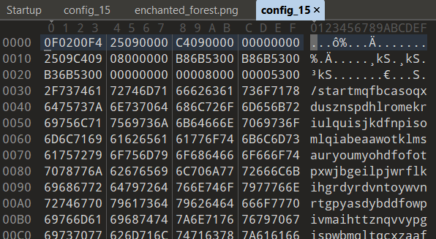

Для начала были реализованы функции замены байтов и изменения файла функции 1-5, чтобы потом их использовать в автоматическом режиме работы.
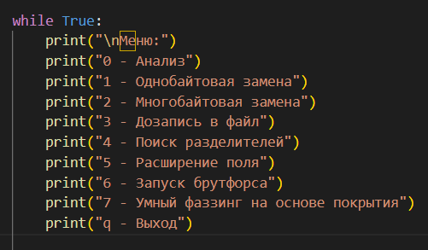
При запуске брутфорса происходит последовательная замена байтов и сохраняются логи в соответственную папку смещения и изменения. Логи включают в себя трассу программы, стек вызовов и состояние регистров. Логи создаются с помощью дебаггера WinDBG и средства динамической бинарной инструментации DynamoRIO.
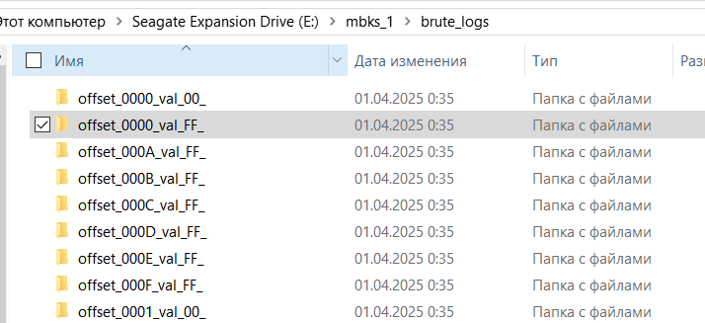

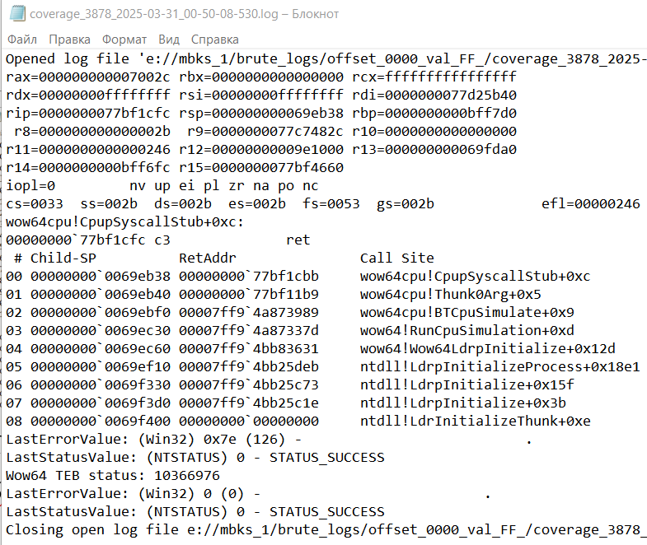
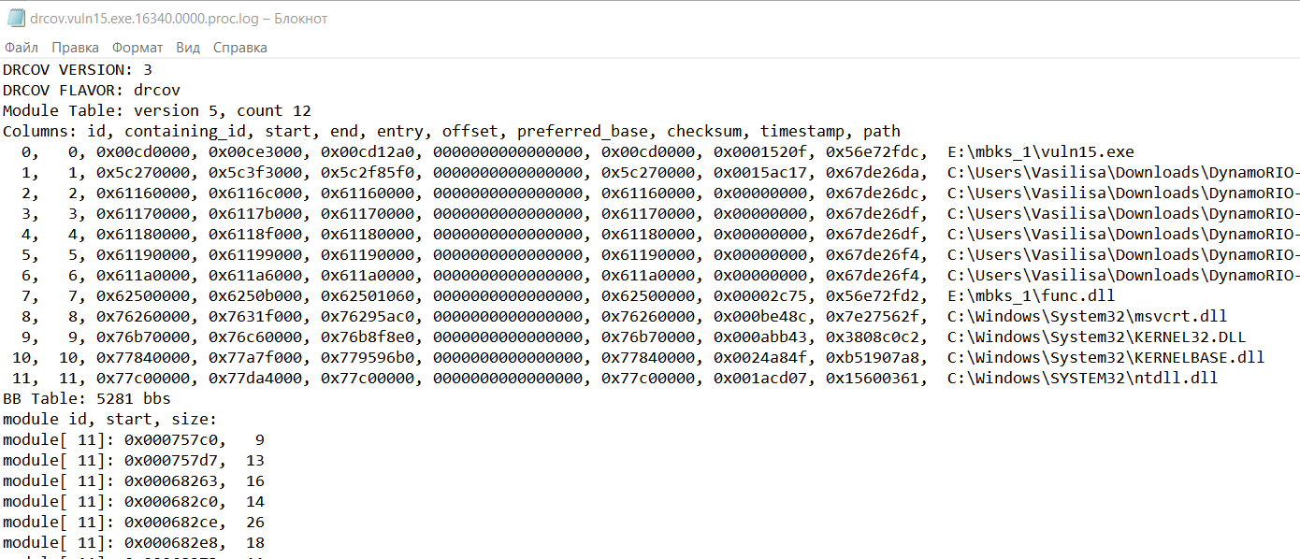
Также при крахе программы записывается код ошибки. Чаще всего это переполнение буфера.
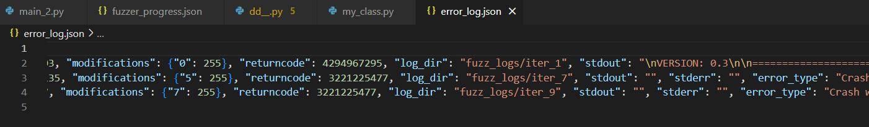
В функции «умного фаззинга» был написан класс, который добавляет мутацию байтов, если процент покрытия увеличивается. А если не увеличивается, то отменяет последнюю мутацию. Также все мутации, которые открывают новое количество блоков кода сохраняются.
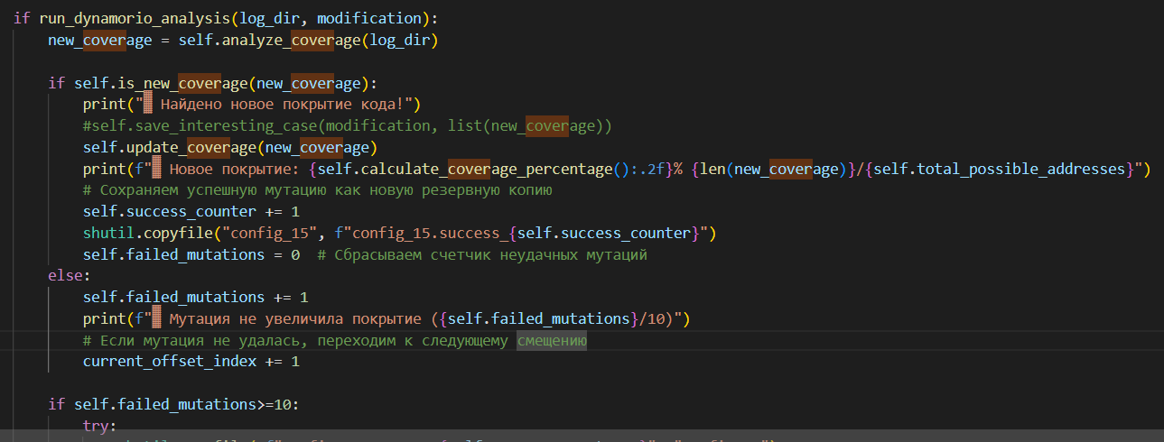

- Python IDA скрипт
Поиск небезопасных функций и мест ввода в программе:
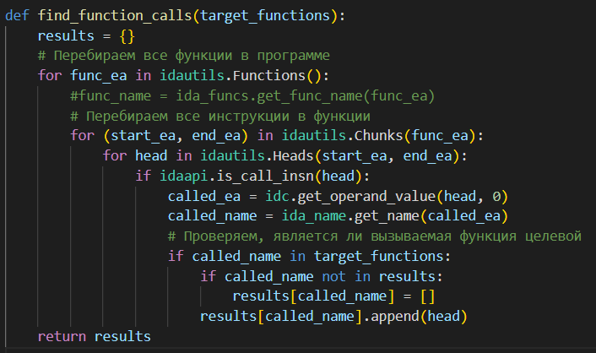
Список функций для поиска:
- Уязвимость
Ошибка возникала на смещении 4 при вводе FF, появлялся неизвестный адрес 0xfeeefeee где-то после вызова parse_string.
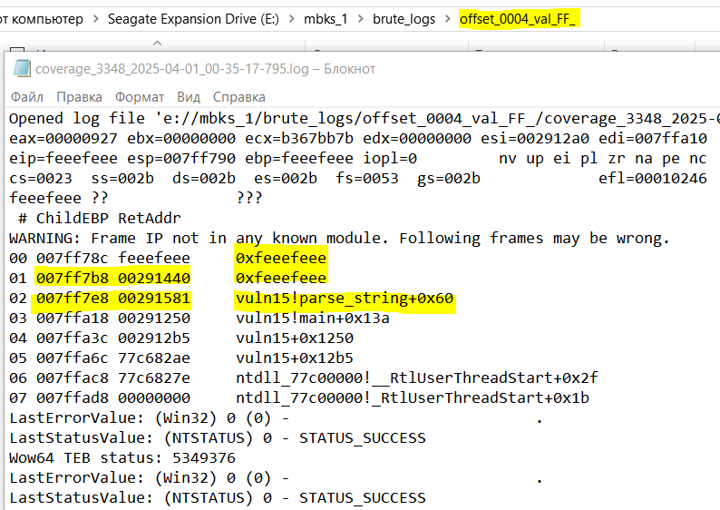
Уязвимое место можно найти в IDA, запустив программу с измененным config-файлом
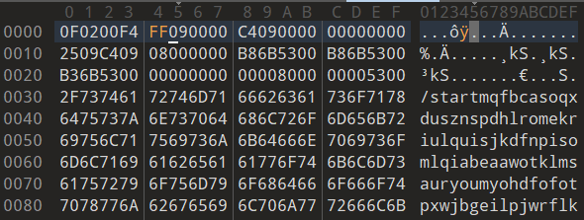
Ошибка происходит в vuln_func, рассмотрим уязвимость подробнее.
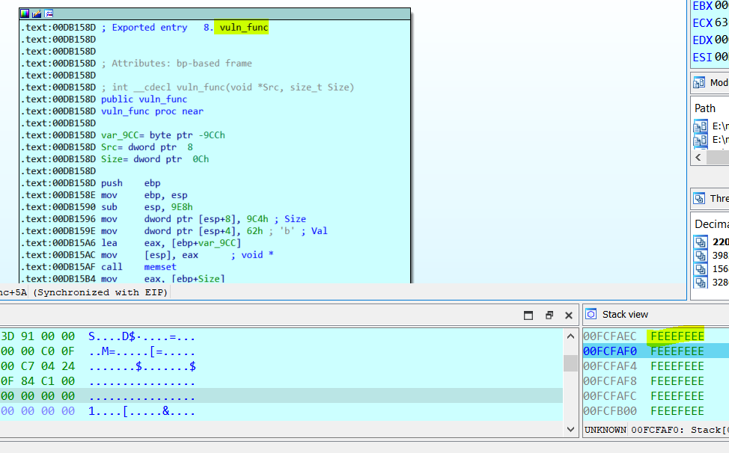
Как параметр в memcpy передается размер буфера, который был изменен в config_15, следовательно memcpy вышла за пределы памяти переменной буфера (в IDA var_9CC, v3).
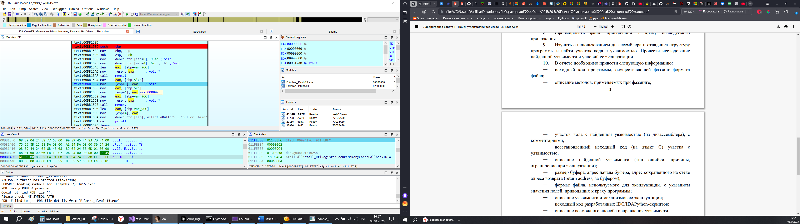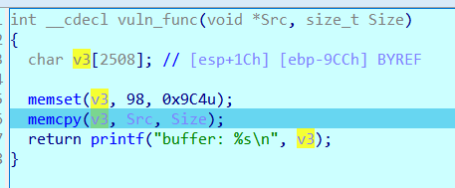
Уязвимость можно исправить использованием memcpy_s или проверкой, что параметр size не превышает размерность буфера (2508).
Злоумышленник может использовать эту уязвимость, чтобы записать свои данные на стек и тем самым получить доступ к системе.

ПРИЛОЖЕНИЕ А
Листинг скриптов на языке Python:
Программа 1 – find_ida.py
import idautils
import idc
import idaapi
import ida_funcs
import ida_name

def find_function_calls(target_functions):
results = {}
# Перебираем все функции в программе
for func_ea in idautils.Functions():
#func_name = ida_funcs.get_func_name(func_ea)
# Перебираем все инструкции в функции
for (start_ea, end_ea) in idautils.Chunks(func_ea):
for head in idautils.Heads(start_ea, end_ea):
if idaapi.is_call_insn(head):
called_ea = idc.get_operand_value(head, 0)
called_name = ida_name.get_name(called_ea)
# Проверяем, является ли вызываемая функция целевой
if called_name in target_functions:
if called_name not in results:
results[called_name] = []
results[called_name].append(head)
return results

def main():
# Функции ввода данных
input_functions = {
'fread', 'fscanf', 'scanf', 'read', 'fgets', 'gets',
'recv', 'recvfrom', 'getc', 'fgetc', 'getchar'
}

# Небезопасные функции
unsafe_functions = {
"_fstrcat", … 'wcsncpy'
}

print("=== Поиск функций ввода данных ===")
input_results = find_function_calls(input_functions)
for func_name, call_addrs in input_results.items():
print(f"\nФункция: {func_name}")
for addr in call_addrs:
print(f" Вызов из: 0x{addr:X}")

print("\n=== Поиск небезопасных функций ===")
unsafe_results = find_function_calls(unsafe_functions)
for func_name, call_addrs in unsafe_results.items():
print(f"\nФункция: {func_name}")
for addr in call_addrs:
print(f" Вызов из: 0x{addr:X}")

if __name__ == "__main__":
main()
Программа 2 – main.py
import os
import subprocess
import time
import shutil
from collections import defaultdict
from windbg_2 import *
from my_class import *

# Конфигурация
SEPARATORS = list(b",:=;%./\"")

ERROR_LOG = "error_log.json"
MAX_CONSECUTIVE_ERRORS = 5
BACKUP_FILE = "config_15.original"
drrun_path = r"C:\Users\Vasilisa\Downloads\DynamoRIO-Windows-11.90.20168\bin32\drrun.exe"

# Модифицированные функции работы с файлами
def replace_bytes(filename, modifications):
"""
Замена байтов в файле
modifications = {offset: new_byte}
"""
try:
with open(filename, 'r+b') as f:
data = bytearray(f.read())
for offset, new_byte in modifications.items():
if offset < len(data):
data[offset] = new_byte
f.seek(0)
f.write(data)
return True
except Exception as e:
print(f"Ошибка замены: {str(e)}")
return False

def append_to_file(filename, data):
"""Дозапись данных в конец файла"""
try:
with open(filename, 'ab') as f:
f.write(data)
return True
except Exception as e:
print(f"Ошибка дозаписи: {str(e)}")
return False

def find_separators(filename):
"""Поиск позиций разделителей в файле"""
separators = defaultdict(list)
try:
with open(filename, 'rb') as f:
data = f.read()
for i, byte in enumerate(data):
if byte in SEPARATORS:
separators[bytes([byte])].append(i)
return separators
except Exception as e:
print(f"Ошибка поиска разделителей: {str(e)}")
return None

def expand_field(filename, field_pos, append_data):
"""
Расширение поля
field_pos - (start, end)
append_data - данные для дописывания
"""
try:
with open(filename, 'r+b') as f:
data = bytearray(f.read())
new_data = data[:field_pos[1]] + append_data + data[field_pos[1]:]
f.seek(0)
f.write(new_data)
return True
except Exception as e:
print(f"Ошибка расширения поля: {str(e)}")
return False

# Модифицированный брутфорс
def brute_force_analysis():
# Создаем резервную копию
if not os.path.exists(BACKUP_FILE):
shutil.copyfile("config_15", BACKUP_FILE)

with open(BACKUP_FILE, 'rb') as f:
original_data = bytearray(f.read())

total_bytes = 0x40
#total_bytes = len(original_data)
error_counter = defaultdict(int)

try:
for offset in range(total_bytes):
consecutive_errors = 0
last_error = None
#for new_byte in [0x00, 0xFF, 0xFF//2, 0xFF//2+1]:
for new_byte in [0x00, 0xFF]:
if original_data[offset] == new_byte:
continue

# Восстанавливаем оригинал из резервной копии
shutil.copyfile(BACKUP_FILE, "config_15")

# Модифицируем файл
with open("config_15", 'r+b') as f:
f.seek(offset)
f.write(bytes([new_byte]))

log_dir = f"brute_logs/offset_{offset:04X}_val_{new_byte:02X}_"
# Генерируем уникальное имя для лог-файла
log_filename = f"drcov_{time.ctime()}.log"
full_log_path = os.path.join(log_dir, log_filename)
os.makedirs(log_dir, exist_ok=True)
#shutil.copy("e://mbks_1/config_15","log_dir")

# Запускаем анализ
error_code = run_dynamorio_analysis(log_dir, {offset: new_byte})
run_windbg_coverage(log_dir)
# Обработка ошибок
if error_code != 0:
error_counter[error_code] += 1
if error_code == last_error:
consecutive_errors += 1
if consecutive_errors >= MAX_CONSECUTIVE_ERRORS:
print(f"▓ Обнаружено {MAX_CONSECUTIVE_ERRORS} ошибок. Пропуск смещения {offset:04X}")
break
else:
consecutive_errors = 1
last_error = error_code
else:
consecutive_errors = 0
last_error = None

print(f"[{offset:04X}/{total_bytes:04X}] {new_byte:02X} | Ошибка: {error_code}")

finally:
# Восстанавливаем оригинальный файл
shutil.copyfile(BACKUP_FILE, "config_15")
print("\nОригинальный файл восстановлен")

print("\nСтатистика ошибок:")
for code, count in error_counter.items():
print(f" {count} ошибок")

def main():
drrun_path = setup_dynamorio()

if not drrun_path:
return False

while True:
print("\nМеню:")
print("0 - Анализ")
print("1 - Однобайтовая замена")
print("2 - Многобайтовая замена")
print("3 - Дозапись в файл")
print("4 - Поиск разделителей")
print("5 - Расширение поля")
print("6 - Запуск брутфорса")
print("7 - Умный фаззинг на основе покрытия")
print("q - Выход")

choice = input("> ").lower()
if choice == '0':
manual_log_dir = f"manual_analysis_logs_{int(time.time())}"
os.makedirs(manual_log_dir, exist_ok=True)
run_dynamorio_analysis_0(manual_log_dir)

elif choice == '1':
try:
offset = int(input("Смещение (hex): "), 16)
value = int(input("Значение (hex): "), 16)
replace_bytes("config_15", {offset: value})
except ValueError:
print("Некорректный ввод!")

elif choice == '2':
try:
mods = {}
while True:
offset = input("Смещение (hex, пусто для завершения): ")
if not offset: break
value = input("Значение (hex): ")
mods[int(offset, 16)] = int(value, 16)
replace_bytes("config_15", mods)
except ValueError:
print("Некорректный ввод!")

elif choice == '3':
data = bytes.fromhex(input("Данные для дописи (hex): "))
append_to_file("config_15", data)

elif choice == '4':
print("Найденные разделители:")
for sep, positions in find_separators("config_15").items():
print(f"{sep.decode()} ({len(positions)}): {[str(hex(pos)) for pos in positions]}...")

elif choice == '5':
try:
start = int(input("Начало поля (hex): "), 16)
end = int(input("Конец поля (hex): "), 16)
data = bytes.fromhex(input("Данные для дописи (hex): "))
expand_field("config_15", (start, end), data)
except ValueError:
print("Некорректный ввод!")

elif choice == '6':
brute_force_analysis()

elif choice == '7':
try:
iterations = input("Введите количество итераций (по умолчанию 100): ")
max_iterations = int(iterations) if iterations else 100
print(f"▓ Запуск фаззинга на {max_iterations} итераций")
fuzzer = CoverageGuidedFuzzer(max_iterations=max_iterations)
fuzzer.calculate_total_addresses("initial_analysis")
fuzzer.smart_fuzz()
except ValueError:
print("Некорректный ввод! Используется значение по умолчанию (100)")
fuzzer = CoverageGuidedFuzzer()
fuzzer.smart_fuzz()

elif choice == 'q':
# Закрываем JSON файл
with open(ERROR_LOG, 'a', encoding='utf-8') as f:
f.write('\n]') # Закрывающая квадратная скобка для JSON массива
break

if __name__ == "__main__":
main()
Программа 3 – my_class.py
import os
import subprocess
import time
import json
import shutil
from collections import defaultdict

# Конфигурация
ERROR_LOG = "error_log.json"
drrun_path = r"C:\Users\Vasilisa\Downloads\DynamoRIO-Windows-11.90.20168\bin32\drrun.exe"

def run_dynamorio_analysis_0(log_dir):
"""Запуск анализа с DynamoRIO и сохранение результатов в указанную папку"""
try:
if not os.path.exists("vuln15.exe"):
print("Ошибка: vuln15.exe не найден!")
return False

os.makedirs(log_dir, exist_ok=True)

# 1. Собираем покрытие кода
coverage_cmd = [
drrun_path,
"-t", "drcov",
"-dump_text",
"-logdir", log_dir,
"--", "vuln15.exe"
]

print("[+] Запуск DynamoRIO (анализ покрытия)...")
subprocess.run(coverage_cmd, check=True)

# Обработка результатов
print("\n[+] Результаты:")
for fname in os.listdir(log_dir):
if fname.startswith("drcov.vuln15.exe"):
log_file = os.path.join(log_dir, fname)
print(f"[+] Файл покрытия: {log_file}")
return True

print("[-] Файл покрытия не создан")
return False

except subprocess.CalledProcessError as e:
print(f"Ошибка DynamoRIO: {e}")
return False

def setup_dynamorio():
"""Проверка наличия DynamoRIO и клиентских инструментов"""
dynamorio_home = r"C:\Users\Vasilisa\Downloads\DynamoRIO-Windows-11.90.20168"
dr = dynamorio_home + "\\\\" + "bin32" + "\\\\" + "drrun.exe"

return dr

def log_error(error_data):
"""Логирование ошибок в JSON файл"""
try:
# Проверяем, существует ли файл и не пустой ли он
file_exists = os.path.exists(ERROR_LOG) and os.path.getsize(ERROR_LOG) > 0

with open(ERROR_LOG, 'a', encoding='utf-8') as f:
if not file_exists:
f.write('[\n') # Начинаем новый JSON массив, если файл пустой
else:
f.write(',\n') # Добавляем запятую перед новым элементом

json.dump(error_data, f, ensure_ascii=False) # Записываем данные в JSON

except Exception as e:
print(f"Ошибка логирования: {str(e)}")

def run_dynamorio_analysis(log_dir, modifications):
"""Запуск анализа с DynamoRIO (адаптированная версия из вашего кода)"""
try:
drrun_path = setup_dynamorio()
if not drrun_path:
return False

cmd = [
drrun_path,
"-t", "drcov",
"-dump_text",
"-logdir", log_dir,
"--", "vuln15.exe"
]

result = subprocess.run(
cmd,
capture_output=True,
text=True,
timeout=10
)

error_data = {
"timestamp": time.time(),
"modifications": modifications,
"returncode": result.returncode,
"log_dir": log_dir,
"stdout": result.stdout,
"stderr": result.stderr
}

if result.returncode != 0:
error_data["error_type"] = f"Crash with code {result.returncode}"
log_error(error_data)
return False

return True

except Exception as e:
error_data = {
"timestamp": time.time(),
"error": str(e),
"modifications": modifications
}
log_error(error_data)
return False

class CoverageGuidedFuzzer:
def __init__(self, max_iterations=100):
self.coverage_data = {}
self.interesting_cases = []
self.error_log = "coverage_errors.json"
self.backup_file = "config_15.original"
self.max_iterations = max_iterations
self.current_iteration = 0
self.max_offset = 0x38
self.total_possible_addresses = 0
self.coverage_history = []
self.failed_mutations = 0 # Счетчик неудачных мутаций
self.success_counter = 0 # Счетчик успешных мутаций
self.initial_blocks = 0 # Начальное количество блоков
self.current_blocks = 0 # Текущее количество блоков

def calculate_total_addresses(self, log_dir):
"""Подсчет количества базовых блоков в модуле vuln15.exe (ID 0)"""
total_blocks = 0
for fname in os.listdir(log_dir):
if fname.startswith("drcov"):
with open(os.path.join(log_dir, fname), 'r') as f:
for line in f:
if line.startswith("BB Table:"):
parts = line.split()
total_blocks = int(parts[2].strip(' '))
break
self.total_possible_addresses = total_blocks
print(f"▓ Найдено {self.total_possible_addresses} базовых блоков в vuln15.exe")
return self.total_possible_addresses

def analyze_coverage(self, log_dir, modification):
"""Анализ логов покрытия DynamoRIO для vuln15.exe"""
coverage = set()
for fname in os.listdir(log_dir):
if fname.startswith("drcov"):
with open(os.path.join(log_dir, fname), 'r') as f:
for line in f:
if line.startswith("module["):
parts = line.split()
module_id = int(parts[1].strip('[]:'))
# if module_id == 0 or module_id == 7: # Только модуль vuln15.exe
# addr = parts[2]
# coverage.add(addr)
# elif line.startswith("BB Table: "):
# parts = line.split()
# blocks = int(parts[2].strip(' '))
addr = parts[2]
coverage.add(addr)

# Проверяем, не превышает ли количество блоков BB Table
if len(coverage) > self.total_possible_addresses:
raise ValueError(f"Ошибка: количество пройденных блоков ({len(coverage)}) превышает BB Table ({self.total_possible_addresses})")

# Обновляем текущее количество блоков
self.current_blocks = len(coverage)

# Сохраняем историю покрытия
self.save_interesting_case(modification, coverage)

self.coverage_history.append({
"iteration": self.current_iteration,
"covered_blocks": self.current_blocks,
"timestamp": time.time()
})

return coverage

def analyze_blocks(self, log_dir):
"""Анализ количества базовых блоков в логах DynamoRIO"""
blocks = 0
for fname in os.listdir(log_dir):
if fname.startswith("drcov"):
with open(os.path.join(log_dir, fname), 'r') as f:
for line in f:
if line.startswith("BB Table:"):
parts = line.split()
blocks = int(parts[2].strip(' '))
break
return blocks

def save_interesting_case(self, modification, coverage):
"""Сохраняем интересные кейсы, которые дали новое количество блоков"""
self.interesting_cases.append({
"modification": modification,
# "coverage": coverage,
"blocks_count": len(coverage),
"timestamp": time.time()
})

def smart_fuzz(self):
"""Интеллектуальный фаззинг на основе покрытия"""
# Создаем резервную копию
if not os.path.exists(self.backup_file):
shutil.copyfile("config_15", self.backup_file)

try:
# Получаем начальное количество блоков
initial_log_dir = "initial_analysis"
os.makedirs(initial_log_dir, exist_ok=True)
if run_dynamorio_analysis(initial_log_dir, {}):
self.initial_blocks = self.analyze_blocks(initial_log_dir)
self.current_blocks = self.initial_blocks
print(f"▓ Начальное количество блоков: {self.initial_blocks}")
else:
print("▓ Ошибка при инициализации анализа")
return

# Получаем только первые max_offset байт для мутации
target_offsets = list(range(0, self.max_offset))
current_offset_index = 0 # Индекс текущего смещения для мутации

while self.current_iteration < self.max_iterations:
self.current_iteration += 1
# print(f"\n▓ Итерация {self.current_iteration}/{self.max_iterations}")
# print(f"▓ Текущее количество блоков: {self.current_blocks}")
# print(f"▓ Неудачных мутаций подряд: {self.failed_mutations}/5")
# print(f"▓ Успешных мутаций: {self.success_counter}")

# Восстанавливаем оригинальный файл только если нет успешных мутаций
if not self.interesting_cases:
shutil.copyfile(self.backup_file, "config_15")

# Проверяем, есть ли еще смещения для мутации
if current_offset_index < len(target_offsets):
offset = target_offsets[current_offset_index]
value = 0xFF if (self.current_iteration % 2) else 0x00
self.mutate_byte("config_15", offset, value)
modification = {offset: value}
# print(f"▓ Мутация: смещение 0x{offset:02X} -> 0x{value:02X}")

# Запускаем анализ
log_dir = f"fuzz_logs/iter_{self.current_iteration}"
os.makedirs(log_dir, exist_ok=True)

if run_dynamorio_analysis(log_dir, modification):
try:
new_coverage = self.analyze_coverage(log_dir, modification)
new_blocks = len(new_coverage)

# Сохраняем любой новый случай с другим количеством блоков
if new_blocks != self.current_blocks:
self.save_interesting_case(modification, new_coverage)
print(f"▓ Найдено новое количество блоков! {self.current_blocks} -> {new_blocks}")
self.current_blocks = new_blocks
self.success_counter += 1
shutil.copyfile("config_15", f"config_15.success_{self.success_counter}")
self.failed_mutations = 0 # Сбрасываем счетчик неудачных мутаций
else:
self.failed_mutations += 1
# print(f"▓ Мутация не увеличила покрытие ({self.failed_mutations}/5)")
# Если мутация не удалась, переходим к следующему смещению
current_offset_index += 1
except ValueError as e:
print(f"▓ Ошибка: {str(e)}")
current_offset_index += 1
continue

if self.failed_mutations >= 5:
try:
shutil.copyfile(f"config_15.success_{self.success_counter-1}", "config_15")
except:
shutil.copyfile(self.backup_file, "config_15")
self.failed_mutations = 0
print("▓ Откат к последней успешной версии")
else:
# Если анализ не удался, переходим к следующему смещению
current_offset_index += 1
print(f"▓ Анализ не удался, приложение могло упасть")
self.failed_mutations = 0 # Сбрасываем счетчик неудачных мутаций

# Периодически сохраняем прогресс
if self.current_iteration % 10 == 0:
self.save_progress()

finally:
# Восстанавливаем оригинальный файл
shutil.copyfile(self.backup_file, "config_15")
self.save_progress()
print(f"\n▓ Фаззинг завершен.")
print(f"▓ Первоначальное количество блоков: {self.initial_blocks}")
print(f"▓ Итоговое количество блоков: {self.current_blocks}")
print(f"▓ Всего успешных мутаций: {self.success_counter}")

def mutate_byte(self, filename, offset, value):
"""Мутация одного байта"""
with open(filename, 'r+b') as f:
f.seek(offset)
f.write(bytes([value]))

def mutate_based_on_coverage(self, base_modification):
"""Мутация на основе предыдущих успешных кейсов"""
new_mod = {}
for offset, value in base_modification.items():
if offset >= self.max_offset: # Пропускаем смещения за пределами max_offset
continue
# Пробуем разные варианты мутаций
if self.current_iteration % 3 == 0:
new_mod[offset] = value ^ 0xFF # Инвертируем байт
elif self.current_iteration % 3 == 1:
new_mod[offset] = (value + 1) % 256 # Инкремент
else:
new_mod[offset] = (value - 1) % 256 # Декремент
return new_mod

def save_progress(self):
"""Сохранение прогресса фаззинга"""
progress = {
"interesting_cases": self.interesting_cases,
"iteration": self.current_iteration,
"total_possible_addresses": self.total_possible_addresses,
"coverage_history": self.coverage_history,
"statistics": {
"total_iterations": self.current_iteration,
"total_covered_blocks": self.current_blocks,
"total_interesting_cases": len(self.interesting_cases),
"last_update": time.ctime()
}
}
with open("fuzzer_progress.json", 'w') as f:
json.dump(progress, f, indent=4)
Программа 4 – win_dbg.py
import os
import subprocess
from threading import Thread
from queue import Queue, Empty
import time

def replace_byte_in_file(filename, offset, new_byte):
"""Замена байта в файле"""
try:
with open(filename, 'rb') as f:
data = bytearray(f.read())

if offset >= len(data):
print(f"Ошибка: смещение {offset} превышает размер файла")
return False

old_byte = data[offset]
data[offset] = new_byte

with open(filename, 'wb') as f:
f.write(data)

print(f"Замена: 0x{old_byte:02X} → 0x{new_byte:02X} по смещению {offset}")
return True

except Exception as e:
print(f"Ошибка замены: {str(e)}")
return False

def run_windbg_trace():
"""Запуск трассировки в WinDbg"""
try:
if not os.path.exists("vuln15.exe"):
print("Ошибка: vuln15.exe не найден!")
return False

windbg_path = r"C:\Program Files (x86)\Windows Kits\10\Debuggers\x64\windbg.exe"
if not os.path.exists(windbg_path):
print("WinDbg не найден! Установите Windows SDK")
return False

log_file = f"trace_{int(time.time())}.log"
cmd = [
windbg_path,
'-g',
'-c',
f'bp /1 @$exentry; .logopen {log_file}; r; kL; !gle; .logclose; q',
'vuln15.exe'
]

print(f"[+] Запуск трассировки (лог: {log_file})...")
subprocess.run(cmd, check=True)
print("[+] Трассировка завершена")
return True

except subprocess.CalledProcessError as e:
print(f"Ошибка WinDbg: {e}")
return False

def run_windbg_coverage(log_dir):
"""Анализ покрытия через WinDbg"""
try:

log_filename = "coverage.log"

log_p="e://mbks_1/"+ log_dir
log_p=log_p + "/" + log_filename

windbg_path = r"C:\Program Files (x86)\Windows Kits\10\Debuggers\x64\windbg.exe"
cmd = [
windbg_path,
'-g',
'-c',
f'bp /1 @$exentry; .logopen /t /u {log_p}; r; kL; !gle; .logclose; q',
'vuln15.exe'
]

print("[+] Анализ покрытия...")
subprocess.run(cmd, check=True)

if os.path.exists("coverage.log"):
with open("coverage.log", 'r') as f:
print(f.read())
return True
return False

except Exception as e:
print(f"Ошибка: {str(e)}")
return False

def main2():
while True:
print("\nМеню:")
print("1 - Заменить байт в config_15")
print("2 - Трассировка в WinDbg (регистры + стек)")
print("3 - Анализ покрытия в WinDbg")
print("q - Выход")

choice = input("> ").lower()

if choice == '1':
try:
offset = int(input("Смещение: "))
new_byte = int(input("Новый байт (hex): "), 16)
replace_byte_in_file("config_15", offset, new_byte)
except ValueError:
print("Некорректный ввод!")

elif choice == '2':
run_windbg_trace()

elif choice == '3':
run_windbg_coverage()

elif choice == 'q':
break

if __name__ == "__main__":
main2()

